**Отчёт**

**о проведении мероприятий по предупреждении и ликвидации обеспечению пожарной безопасности и безопасности людей на водных объектах, посвященных «Дню защиты детей»**

В соответствии с «Планом основных мероприятий МО городского округа с внутригородским делением «город Махачкала» в области гражданской обороны, предупреждения и ликвидации чрезвычайных ситуаций, обеспечения пожарной безопасности и безопасности людей на водных объектах на 2024 год» в нашей школе 16 апреля 2024 года проведены мероприятия, посвященные «Дню защиты детей».

На совещании при директоре рассмотрен вопрос о действиях персонала и учащихся при возникновении пожара, проведены инструктажи по обеспечению безопасности во время проведения мероприятий. Отработан порядок и сценарий «Дня Защиты детей».

Тема данного праздника: «Выполнение мероприятий ГО с целью проверки уровня и качества теоретической и практической подготовки учащихся по курсу ОБЖ, действия по сигналам ГО».

В проведении праздника задействованы учащиеся с 1 по 10 классы.

Отрабатывались вопросы:

1. Действия постоянного состава и учащихся по сигналу "Внимание всем!".

2. Организация и проведение спасательных работ и помощи пострадавшим.

3. В процессе проведения «Дня защиты детей» 15.04.2024 года в школе была проверена готовность школы к проведению мероприятий ГО (проведен инструктаж по эвакуации учащихся и всех сотрудников школы при возникновении пожара, **https://t.me/mbousosh15mk/4134?single**), выработка у руководящего состава и работников навыков проведения мероприятий ГО, а у обучаемых – умение быстро действовать в экстремальных ситуациях, пользоваться средствами индивидуальной защиты, оказывать первую медицинскую помощь пострадавшим.

Эвакуация проводилась по звонковой сигнализации. Преподаватели осуществляли организованный выход обучающихся в колонну по два через соответствующие выходы (согласно схеме эвакуации, **https://t.me/mbousosh15mk/4163?single**).

При этом особое внимание уделяется строжайшему соблюдению правил техники безопасности.

Эвакуация прошла организованно: без разговоров, шума и суеты.

При эвакуации обучающие следовали к месту построения и строились в колонну по 3 человека в заранее определенной последовательности.

После проверки по спискам наличия обучающихся преподаватели доложили начальнику штаба ГО объектового звена ГО и ЧС о списочном составе групп, об отсутствующих и причинах отсутствия. У каждого из выходов из школы контроль организованности эвакуации осуществляли должностные лица ГО и ЧС.

Всего в проведении тренировки приняли участие 450 обучающихся, 40 работников школы.

20 апреля в Медицинском колледже имени Башларова среди обучающихся 9-11 классов образовательных учреждений города Махачкалы прошла квест-игра «Твоя профессия – твое будущее». Целью проведения квеста являлось знакомство будущих выпускников школ с колледжем и направлениями подготовки, через выполнения заданий, указанных в маршрутном листе.

Команда нашей школы «Лидеры будущего» под руководством педагога психолога Сулеймановой А. Ю. приняли участие в квест-игре. Квест, состоявший из этапов «Перевертыш», «Здоровый малыш», «Аптека», «Скорая помощь», «Улыбка» и др., предполагал демонстрацию хорошей спортивной формы, быстрой реакции, знания в оказании первой помощи человеку, знания биологии и химии и медицины.

В целях формирования отрицательного отношения к употреблению наркотиков, пропаганды здорового образа жизни 19 апреля школьный врач-педиатр Абдуллаева Р. А. и медсестра провели профилактические беседы с учащимися 9 и 10 классов нашей школы. В беседе с врачом поговорили о здоровье, как о главном условии счастливой жизни, раскрыли вредное влияние наркотических средств на организм человека и обозначили факторы, влияющие на здоровье человека.

В целях формированию серьезного отношения к собственной жизни и к безопасности других людей, побуждения к соблюдению необходимых правил безопасности дома, на улице, на транспорте, развития уверенности в себе, желания прийти ни помощь людям сотрудник отдела просвещения при Муфтияте РД Алиев М. Г. провел беседы духовно-нравственной направленности с учащимися 5-9-х классов.

Во всех классах проведены классные часы, беседы по соблюдению правил безопасности на воде и оказанию первой помощи пострадавшим. При проведении мероприятий использовали памятки «Осторожно – вода!», «Первая помощь пострадавшему на воде», «Безопасность на воде», «Памятка населению по правилам поведения на воде».

В рамках федеральной программы «Обучение навыкам первой помощи школьников и студентов» 5 апреля в нашей школе прошли занятия по обучению школьников навыкам оказания первой помощи инструкторами Российского Красного Креста.

В рамках реализации плана мероприятий, посвященных Дню защиты детей инспектором ПДН Пашаевой А. И., инспектором полка ДПС ГИБДД МВД по РД капитаном полиции Азизовым Д. И. проведены беседы по обеспечению пожарной безопасности и безопасности людей на водных объектах при организации летнего отдыха.

Информация и фотоматериалы мероприятий размещены на официальном сайте школы.

**ФОТОМАТЕРИАЛ**

**Профилактические беседы с учащимися.**

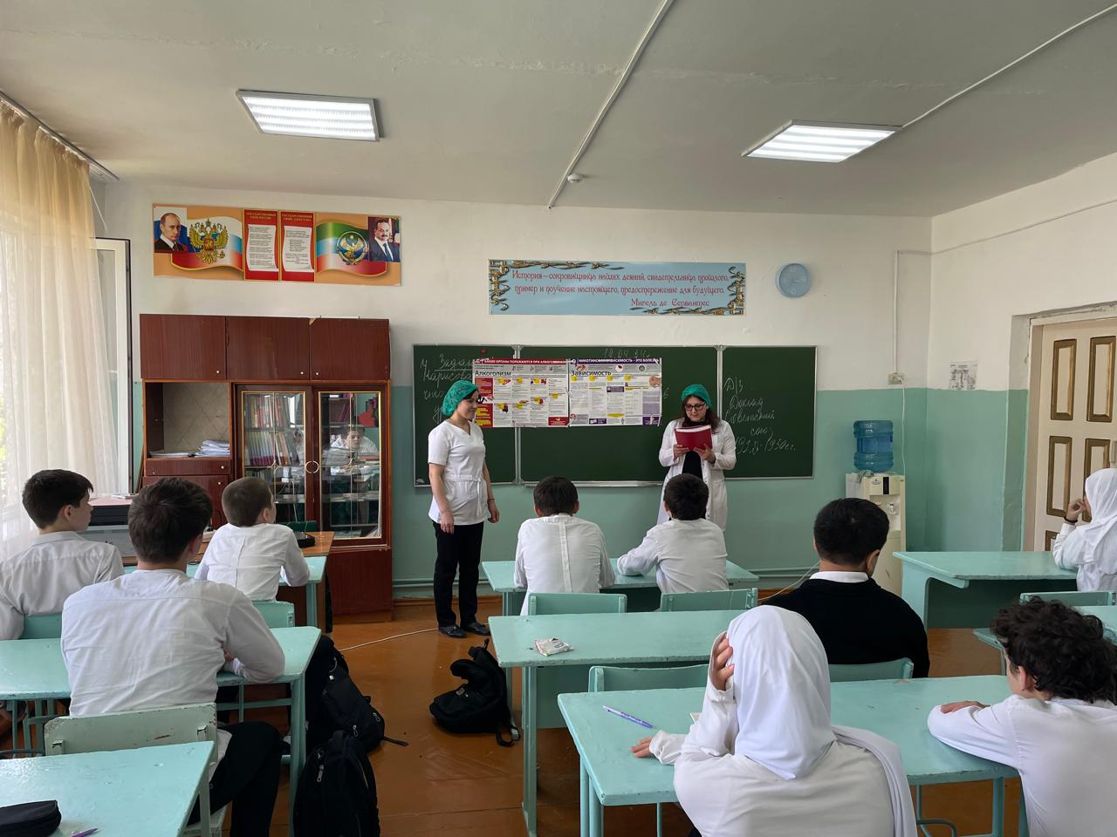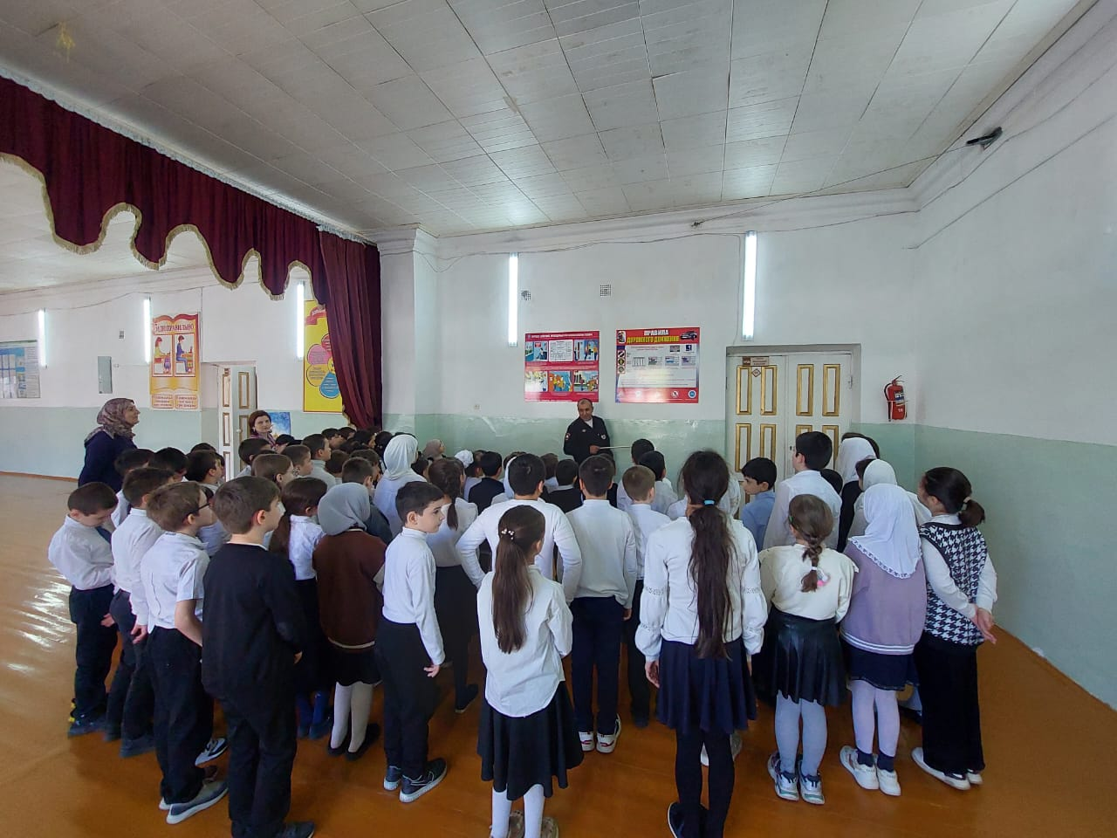

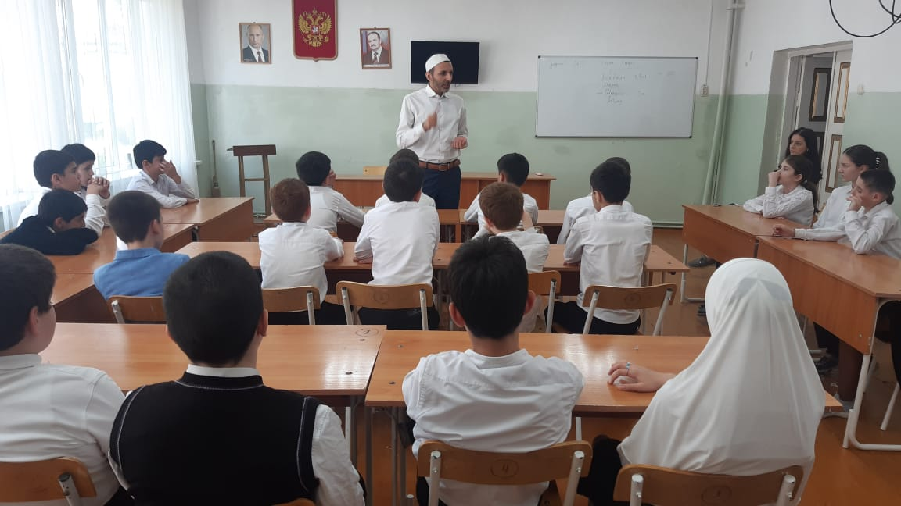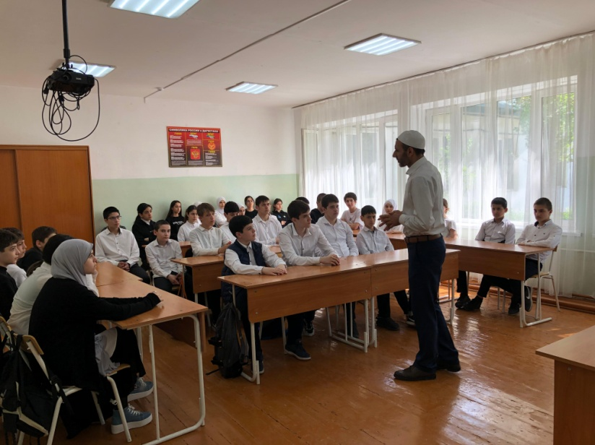

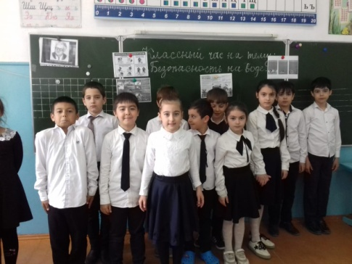**Классные часы**

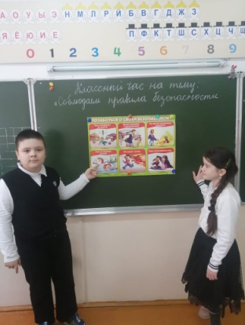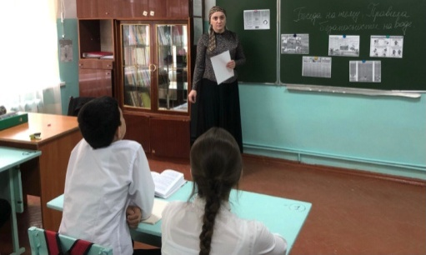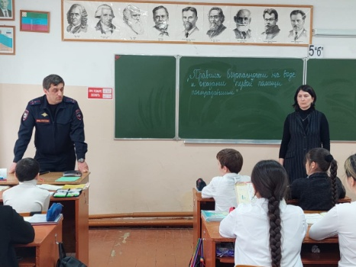

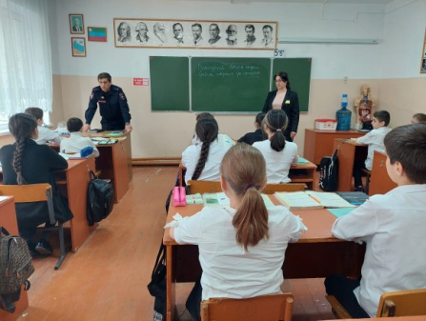

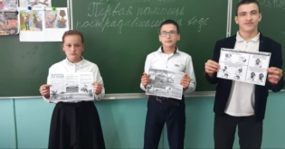

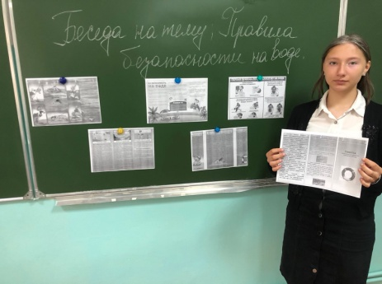

**Обучение навыкам первой помощи школьников**

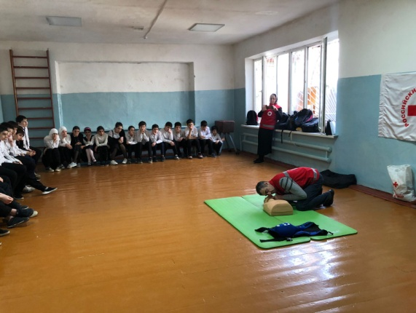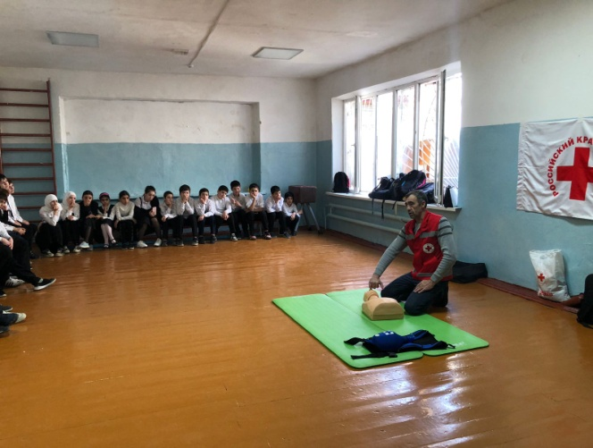

**Квет-игра**

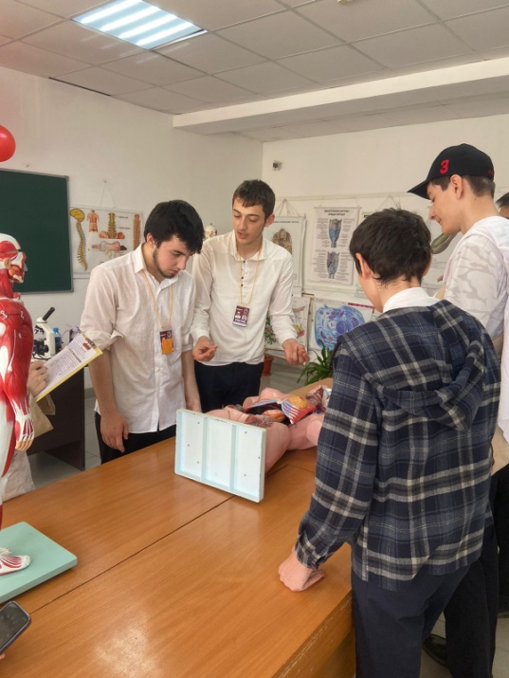

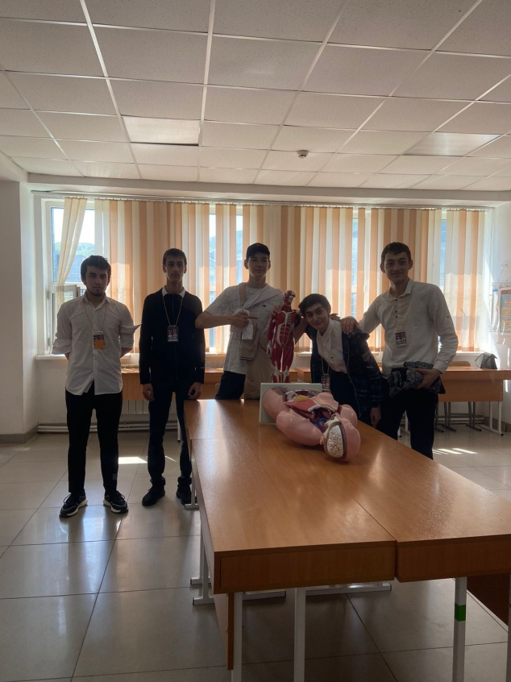

**Проведение инструктажа**

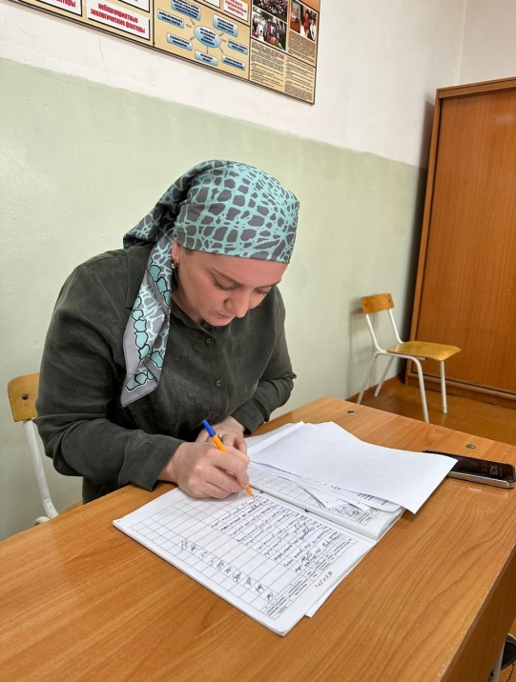

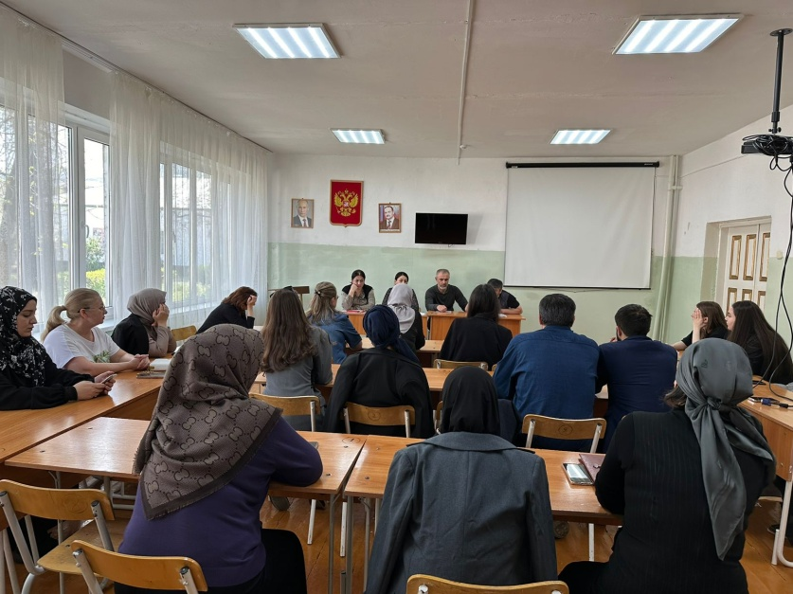

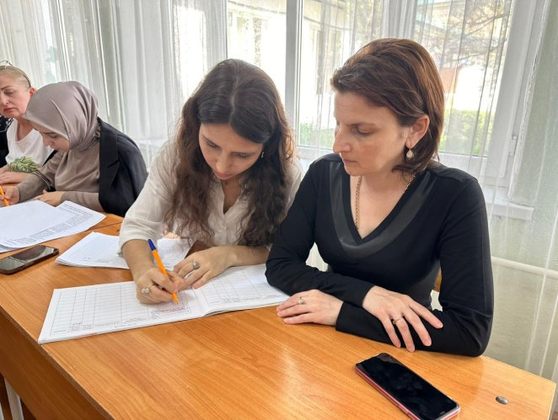

**Проведение** **эвакуации**

